Консультация для педагогов:
«Природа и дети»

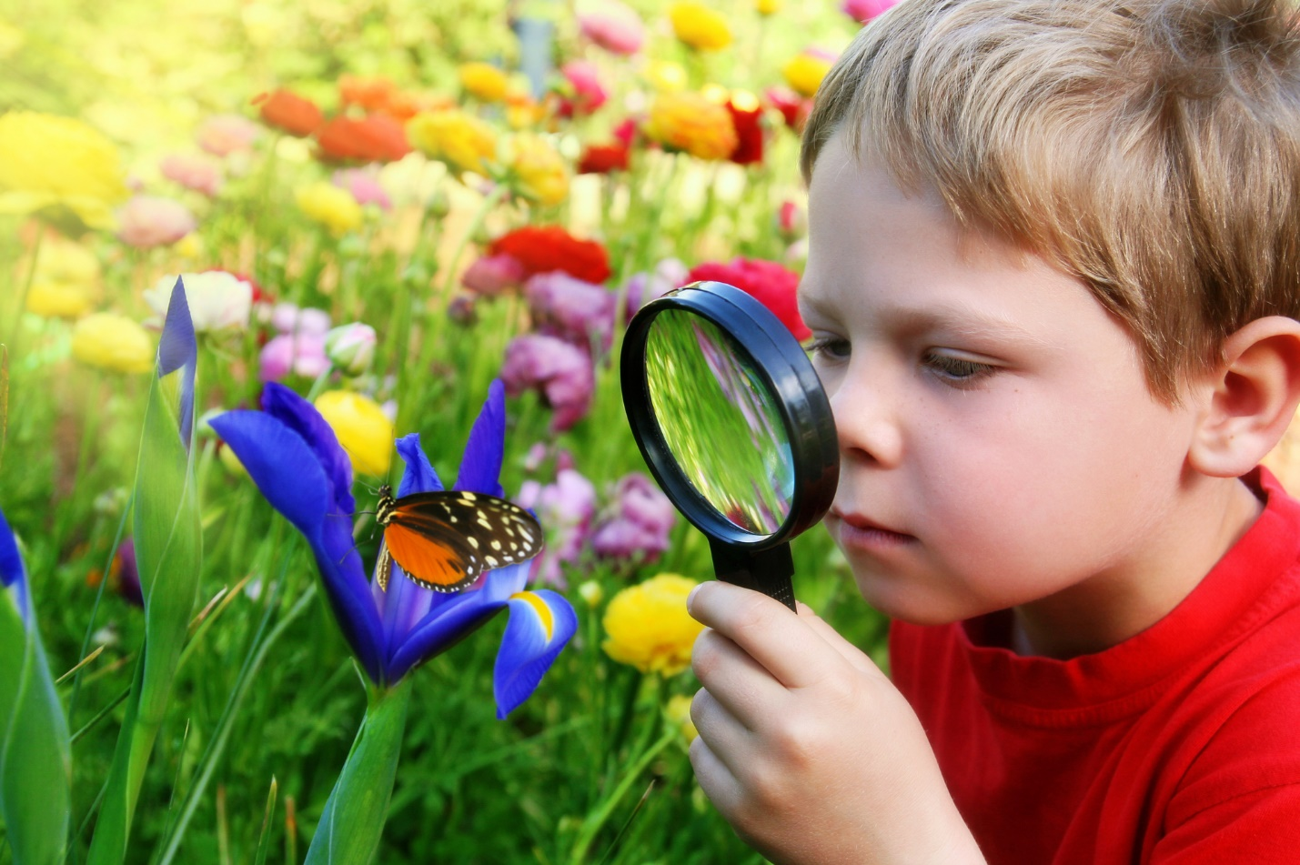

Воспитатель: Виноградова Елена Георгиевна

Какая притягательная сила заключена в том, что нас окружает с детства? Почему, даже уехав из родных мест на долгие годы, человек вспоминает их с теплотой и любовью, а живя там постоянно, с гордостью рассказывает он гостю о красоте и богатстве родного края. В этом выражение глубокой любви ко всему, что с ранних лет вошло в сердце, как самое дорогое. Свою любовь к родным местам, знание того, чем знаменит родной край, какова его природа, каким трудом заняты люди, взрослые передают детям.
Любовь к природе - это сложное чувство, которое слагается из эмоционально-положительного отношения, устойчивого интереса к природе и желания трудиться в природе, преобразуя и охраняя её.
Перед педагогом, знакомящим дошкольников с природой, стоят следующие задачи:
-воспитание эмоционально-положительного отношения к природе, развитие умения видеть и понимать её красоту, воспитание эстетических чувств;
-воспитание интереса к родной природе, желания больше узнать о природе родного края, о разнообразной природе родной страны;
-воспитание бережного отношения к природе, стремления к созиданию, желания трудиться в природе.
Начиная работу по воспитанию любви к родному краю, педагог, прежде всего, должен сам хорошо знать его, должен продумать, что целесообразно показать и о чём рассказать детям, особо выделить то, что характерно только для данной местности, данного края, что есть только здесь. Он должен подумать, как, через что можно показать связь родного села со всей страной. Любой край, область, даже небольшое село неповторимы. В каждом месте своя особенная неповторимая природа, есть особенные, дорогие его жителям тропинки, особенные деревья. Однако было бы не верно, знакомя детей с родным краем ограничиться показом лишь его особенностей. В таком случае у детей может не сложиться правильное представление о родном крае, как части большой прекрасной страны, в которой они живут, и задача воспитания патриотических чувств будет не выполнена.
В работе по патриотическому воспитанию дошкольников важнейшим средством педагогического воздействия является организованное воспитателем наблюдение окружающей действительности, а так же произведения искусства - литературы, музыки, живописи и скульптуры. Непосредственные наблюдения помогают ребятам узнать и полюбить природу родного края.
Знакомя детей с природой, педагог должен не только сообщать им конкретные знания, но и вызывать в душе каждого ребёнка эмоциональный отклик, пробуждать этические чувства. Каждый объект природы по-своему привлекателен, и, описывая его, ребёнок учится определять своё отношение к природе, передавать его в рассказах, рисунках. Встречи с природой возбуждают фантазию ребёнка, способствуют развитию речевого и изобразительного творчества. Специальные беседы с детьми, чтение художественной литературы, включение ребят в практическую деятельность помогут им осознать необходимость бережного отношения к природным богатствам страны.
Экскурсии и прогулки в лес, поле, к реке предполагают решение комплекса задач: познавательной, эстетической и нравственной, а также дают возможность познакомить детей с некоторыми правилам и бережного отношения к природе:
-не следует рвать много растений и цветов, достаточно принести один букет;
-нельзя трогать муравейники, гнёзда, так как муравьи и птицы приносят пользу;
-для растений и животных, которые ребята находят в лесу следует создать условия схожие с естественными; брать можно только тех животных, которые способны жить в неволе;
-после наблюдений животных нужно отпустить на волю.
Объясняя, какую пользу приносят птицы и почему следует отпустить животное после наблюдений, почему нельзя уничтожать мухоморы, трогать птичьи гнёзда, воспитатель даёт детям не только первые знания о природе, но и формирует у них определенные нравственные качества.
Задача воспитания эмоционально-положительного отношения к природе тесно связана с задачей развития и поддержания устойчивого интереса к ней. Это имеет большое значение для подготовки детей к будущей трудовой деятельности на благо Родины. Красота родной природы раскрывает и красоту человеческого труда, рождает желание сделать свой край ещё прекраснее. Эмоциональное отношение к природе, любовь к ней рождается не только тогда, когда ребёнок рассматривает цветы, гуляет по лесу, слушает пение птиц. Очень важна творческая работа детей с природным материалом. Педагог учит детей красиво расставлять цветы, находить сходство сухой веточки, куска коры с каким-нибудь сказочным образом, животным.
Очень важно воспитывать у детей действенную любовь к природе, которая проявляется не только в умении и желании любоваться ею, но и в стремлении оберегать всё живое и красивое. Необходимо создать условия для активного применения детьми полученных знаний, для упражнений ребёнка в нравственном отношении к природе. Иначе представления дошкольников могут не соответствовать их поступкам.
Обязательно нужно подчеркнуть, что каким бы особенным ни был родной край, в нём непременно находит отражение то, что типично, характерно для всей страны. Чтобы дети, узнавая какие-то конкретные факты, наблюдая окружающую жизнь, могли путём простейшего анализа, лучше представить себе, что их родное село или посёлок являются частью страны, необходимо дать им некоторые первоначальные сведения из географии, экономики, истории страны, рассказать о том, что они не могут видеть в непосредственном окружении.

